**Al levantarte**

**haz la Señal de la cruz:**

Al hacer la señal de la cruz con nuestra mano, desde la frente hasta el pecho y desde el hombro izquierdo hasta el derecho, consagramos nuestra persona expresando el deseo de acoger a Dios Trinidad en nosotros. Con el deseo de que los pensamientos que elabora nuestra mente, las palabras que pronuncia nuestra boca, los sentimientos y deseos que nacen de nuestro corazón,las obras de nuestras manos, sean los de un hombre o mujer que viva ***"en el nombre del Padre, del Hijo y del Espíritu Santo".***

[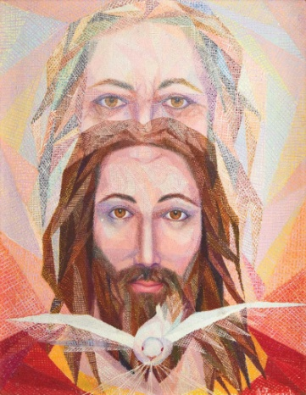](http://www.cristonautas.com/wp-content/uploads/2015/05/Santisima-Trinidad-Mateo-28-16-20-1.jpg)

Dios, tú eres amor

**Tú, DIOS, eres amor:** Amor que se hizo hombre en Belén. Amor que se hizo Palabra desde antiguo. Amor que compartió nuestra vida.

**Tú, DIOS, eres amor:** Amor que subió a la cruz. Amor que dio su vida en la cruz. Amor que hizo todo por salvarnos.

**Tú, DIOS, eres amor:** Amor que es una familia de tres. Amor que es PADRE. Amor que es HIJO. Amor que es ESPIRITU.

**Tú, DIOS, eres amor:** Amor que ilumina y alegra. Amor que siempre acompaña. Amor que crea familia, comunidad.

**Tú, DIOS, eres amor:** Amor de tres personas distintas. Amor de tres personas que se aman. Amor de tres personas que nos aman. Amor de tres personas que viven para que vivamos.

**Te lo pedimos con María, reina de las Misiones. Amén.**





**ÉXODO 34, 4b-6. 8-9: *Señor, Dios compasivo y misericordioso.***

En aquellos días, Moisés madrugó y subió a la montaña del Sinaí, como le había mandado el Señor, llevando en la mano las dos tablas de piedra. El Señor bajó en la nube y se quedó con él allí, y Moisés pronunció el nombre del Señor. El Señor pasó ante él proclamando:*«Señor, Señor, Dios compasivo y misericordioso, lento a la ira y rico en clemencia y lealtad».* Moisés al momento se inclinó y se postró en tierra. Y le dijo:*«Si he obtenido tu favor, que mi Señor vaya con nosotros, aunque es un pueblo de dura cerviz; perdona nuestras culpas y pecados y tómanos como heredad tuya».* Palabra de Dios.

**SALMO Dn. 3, 52-56:R/.   A ti gloria y alabanza por los siglos.**

**2ª CORINTIOS 13, 11-13: *La gracia de Jesucristo, el amor de Dios y la comunión del Espíritu Santo.***

**JUAN 3,16-18: *Dios envió a su Hijo para que el mundo se salve por él.***

**Narrador:**  En aquel tiempo dijo Jesús:

**Jesús:** -«**Tanto amó Dios al mundo**, que entregó a su Unigénito, para que todo el que cree en él no perezca, sino que tenga vida eterna. Porque Dios no envió a su Hijo al mundo para juzgar al mundo, sino para que el mundo se salve por él. El que cree en él no será juzgado; el que no cree ya está juzgado, porque no ha creído en el nombre del Unigénito de Dios».

*Palabra del Señor.*

***(Narrador-Jesús).***

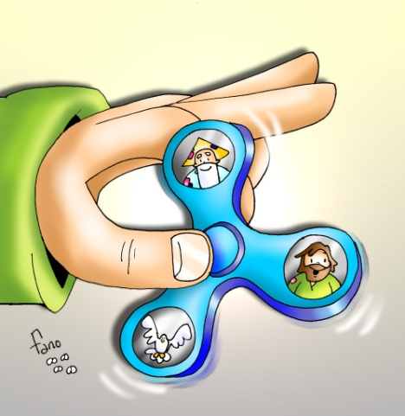[](https://www.amazon.es/gp/slredirect/picassoRedirect.html/ref=dp_sp_detail_2?ie=UTF8&adId=A05473048S466LJF9VJF&url=/dp/B06Y5F7Q61?psc=1&qualifier=1496671832&id=4025639954587112&widgetName=sp_detail)

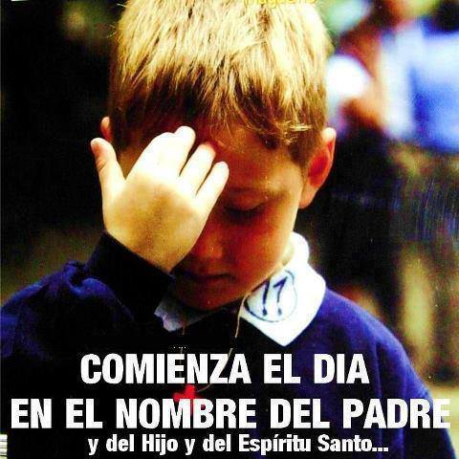

Dios Trinidad el mejor quita-estrés.

Conócele, quiérele, rézale.

**1. VER: No le vemos pero está**

**-**La profesora pregunta: ***¿Cómo sabemos que Dios existe si ninguno lo hemos visto?*** Todos se quedaron callados. Para los niños es evidente que lo que no se ve o se toca no existe. Hasta que un pequeño levantó la mano y tímidamente y respondió: “*Señorita. Dios es como el azúcar. Mi madre me dijo que DIOS ES COMO EL AZÚCAR en mi leche que ella prepara todas las mañanas.  Yo no veo el azúcar que está dentro de la taza en medio de la leche, pero si ella me lo saca, queda sin sabor. Dios es el que pone sabor a mi vida”.*

***¿Qué te parece la definición de Dios que da el niño?¿Tú como lo dirías?***

**-Hay quien necesita des-estresarse,** pero ¿quién puede llenarnos de paz?

2.**JUZGAR: Dios Trinidad nos da la Paz**

**-**En el evangelio de hoy, fiesta de la Santísima Trinidad, Jesús nos dice que ***“tanto amó Dios al mundo que entregó a su Hijo único para que nos salve”.*** El libro del Éxodo nos dice que ***“Dios es compasivo y misericordioso”.***

**¿QUÉ NOS QUIERE DECIR?**

**1.-Dios es Trinidad: -Dios es tres:** Padre, Hijo y Espíritu Santo.

**-Dios es familia:** varias personas pero unidas, formando una comunidad. **-Dios es relación** profunda.

**2.-Dios es Amor:** es amor profundo entre las tres personas y es amor y perdón constante con nosotros porque *“es compasivo y misericordioso”.* Pero a veces no conocemos a Dios o nos hacemos una idea falsa de él y no creemos.

**3.-No creer en Dios es perdernos mucho, su amor nos enriquece:** Dios **es misterio** y solo lo conoceremos totalmente en el cielo.Pero Dios es **nuestro padre** que nos dio la vida y nos quiere como a Jesús. Dios nos ha regalado el E. Santo que **es el beso** que Dios deja cada día en nuestro corazón. Dios nos acompaña cada día, nos llena de **luz y de paz**, nos perdona y nos salva. **Está ahí siempre.**

***¿Qué es Dios para tí? ¿Cómo te relacionas con él?***

**3. ACTUAR: Conócele, quiérele, rézale.**

**-Descubre a Dios** como “el azúcar” que va poniendo sabor en tu vida: te da paz, compañía, fuerza, luz… el mejor “spinner” quita estrés.

-Rézale a Dios que tanto te quiere: Por la señal, Gloria al Padre, Credo, Gloria…

**-Escribid una carta** invitando a un niño que no cree a tener fe y explicándole tus razones. **-Y las madres, catequistas, h**ablémosles a los hijos del Dios que da sentido y sabor a nuestra vida…

***¿Qué estás dispuest@ a hacer? ¿Y tu grupo?***

***A qué personas debo mi fe?***

***Gracias Señor por el regalo de la fe. Ayúdame a vivirla en comunidad.***

***¿Conoces a algún otro “Tomás”? ¿En qué te ayuda la parroquia?***

3.**ACTUAR: ¡Comparte la alegría de creer!**

-**Adornemos el presbiterio** con flores sobre todo la pila bautismal y el cirio pascual. También podemos poner algún cartel con un icono del resucitado y frases como “Cristo vive”

**-Aprendamos a vivir el tiempo de pascua con alegría,** sintiendo la presencia de Cristo vivo entre nosotros y testimoniando la alegría de creer.

**-Aprendamos de Mª Magdalena,** Pedro, Juan, Francisco I la necesidad de contar a otros la alegría pascual.

**-Acerquémonos a comulgar mostrando gran respeto al pan y vino.** En ellos (como en el sepulcro) hay una **novedad**: Cristo está presente en ellas para que alimentándonos por él seamos hombres y mujeres nuevos en esta vida por el don de su resurrección.

***¿Qué planes hacemos para pascua?***

